|  |  |  |  |  |  |  |  |  |  |  |
| --- | --- | --- | --- | --- | --- | --- | --- | --- | --- | --- |
| Imagen relacionada | | | **INSTITUTO BALSEIRO**  **ASIGNATURA: MECANISMOS** | | | | | | **RT-M2020-GRL-003-r0** | |
| **REQUERIMIENTO DE TRABAJO** | | | | | | **Página: 1 de 2** | |
| **TÍTULO DE LA TAREA:** | | **Análisis de fuerzas del mecanismo de la bomba de varilla** | | | | | | | | |
| OBJETIVO Realizar el análisis de fuerzas del mecanismo de 4 barras de una bomba de varilla, para obtener las fuerzas actuantes sobre cada uno de los eslabones y definir la potencia y torque requeridos para su accionamiento.   |  |  | | --- | --- | | **Fecha de solicitud:** | 26 de febrero de 2020 | | **Para:** | Alumnos de 4to año de ingeniería mecánica | | **CC:** | F. Quintana; E. Ruiz Nicolini; L. Monteros | | **De:** | J. C. García | | | | | | | | | | | |
| **Preparó** | | | | **Revisó** | | | | **Intervino calidad** | | **Aprobó** |
| J. C. García |  | | | E. Ruiz Nicolini | F. Quintana | | L. Monteros | E. Ruiz Nicolini | | F. Quintana |
| **REVISIONES** | | | | | | | | | | |
| **Rev.** | **Fecha** | | | **Modificaciones** | | | | | | |
|  |  | | |  | | | | | | |
|  |  | | |  | | | | | | |
|  |  | | |  | | | | | | |
| 0 | 26/02/2020 | | | Requerimiento de Trabajo. | | | | | | |
| **FECHA DE VIGENCIA / FIN PREVISTO:** | | | | | | | | | | |
| **COPIAS CONTROLADAS** | | | | | | **ESTADO DEL DOCUMENTO** | | | | |
| Copia Nº: | | | | | | Los campos "Estado del Documento" y "Fin Previsto" verificados por sistema, deben ser identificados en las copias controladas. Sólo es válido el documento en los sistemas de información CAREM o identificado como COPIA CONTROLADA. | | | | |
| Distribuyó: | | | | | |
| Recibió: (firma y fecha) | | | | | |
| INFORMACIÓN RESTRINGIDA - Este documento es propiedad de CNEA y se reserva todos los derechos legales sobre él. No está permitida la explotación, transferencia o liberación de ninguna información en el contenido, ni hacer reproducciones y entregarlas a terceros sin un acuerdo previo y escrito de CNEA. | | | | | | | | | | |

**REQUERIMIENTO DE TRABAJO**

# Descripción de alcance de la tarea

En el requerimiento de trabajo RT-M2020-GRL-001, se describe la bomba de varilla (**Figura 1**) y se presentan los datos necesarios para su cálculo.

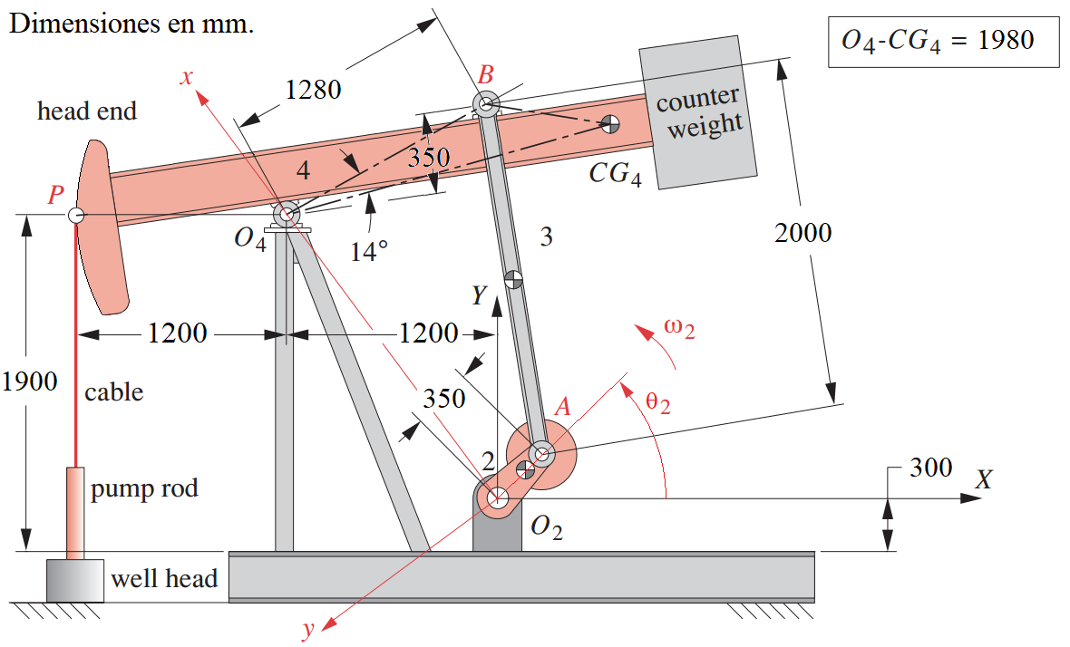

**Figura 1**: Bomba de varilla

En función de los resultados obtenidos del análisis de posición, velocidad y aceleración, determine y grafique para una vuelta completa del eslabón 2:

* Las fuerzas actuantes en cada una de las juntas.
* El torque requerido en la manivela de entrada (eslabón 2).
* La potencia requerida.
* La fuerza que el eslabón 3 ejerce sobre el eslabón 4 normal a la superficie de la viga que forma el eslabón 4.

# Documentación de referencia:

* RT-M2020-GRL-001_r0; Análisis de posición del mecanismo de la bomba de varilla.
* RT-M2020-GRL-002_r0; Análisis de velocidad y aceleración del mecanismo de la bomba de varilla.
* “Diseño de maquinaria”; R. L. Norton, McGraw Hill, 2004.

# Fecha de finalización requerida:

A acordar con los alumnos.